Гриль саламандра HES-936



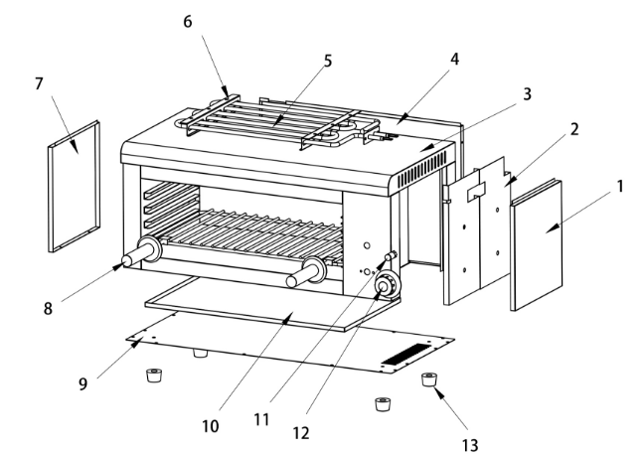

№ | Англ. яз наименование: | Русс. яз наименование: | Количество:
1 | Right Side Panel | Правая боковая панель | 1
2 | Cotton sealing plate | Уплотнительная пластина из хлопка | 2
3 | Housing | Корупс | 2
4 | Rear panel | Задняя панель | 1
5 | Heating element | Нагревательный элемент | 1
6 | Heating element bracket | Кронштейн нагревательного элемента | 2
7 | Left Side Panel | Левая боковая панель | 1
8 | Grid frame | Решетчатая рама | 1
9 | Bottom Plate | Нижняя пластина | 1
10 | Slag collecting basin | Бассейн для сбора | 1
11 | Indicator Light | Индикатор света | 1
12 | Thermostat | Термостат | 1
13 | Rubber feet | Резиновые ножки | 4

